

*Available online at:* [<http://openjournal.masda.ac.id/index.php/edumasda>](http://e-jurnal.lppmunsera.org/index.php/JSMI)

**Edu Masda *Journal***

ISSN (*Print*) 2597-4572 ISSN (*Online*) ……..

JUDUL PENELITIAN, PENULISAN KAPITAL (14pt)

(Nama ditulis lengkap tanpa menyebutkan gelar,

apabila SEMUA penulis berasal dari institusi yang sama, ) maka TIDAK diberikan pengkodean)

Penulis1*, Penulis2, Penulis3 (12pt)

1Afiliasi, Alamat, Kota dan Kode Pos, Negara (10pt)

2Afiliasi, Alamat, Kota dan Kode Pos, Negara (10pt

3Afiliasi, Alamat, Kota dan Kode Pos, Negara (10pt))

|  |  |  |
| --- | --- | --- |
| ***Article Information*** |  | ***ABSTRACT*** |
| ***\*****Corresponding Author*  Name  *E-mail:* | *This template is a new author guideline and article template of Edu Masda Journal since year 2020 publication. This abstract section should be typed in Italic font and font size of 10 pt and number of words of 150-250. The single spacing should be used between lines in this article. Abstract should be clear, descriptive, and should provide a brief overview of the problem studied.* |
| ***Keywords:*** *(3-5 words or phrase)*  *Keyword_1*  *Keyword_2*  *Keyword_3*  *Keyword_4*  *Keyword_5* |
| **Kata Kunci:** (3-5 kata atau frase)  Kata Kunci _1  Kata Kunci _2  Kata Kunci _3  Kata Kunci _4  Kata Kunci _5 | Template ini merupakan format panduan untuk menulis artikel pada jurnal Edu Masda *Journal* . Para penulis harus mengikuti petunjuk yang diberikan dalam panduan ini. Dokumen ini dapat digunakan sebagai referensi dalam menulis manuscript Anda. Jumlah halaman **maksimal 15 halaman.** Jika terdapat istilah-istilah asing yang belum dibakukan ditulis *italic.* Penulisan abstrak150-250 kata berbahasa Indonesia dengan menggunakan Times New Roman 10 point, spasi 1. |

**PENDAHULUAN** (Times New Roman 12 point, Bold, spasi 1,5)

Jumlah halaman pada bagian pendahuluan sebanyak 1-1,5 halaman yang ditulis dengan menggunakan Times New Roman 12 point (tegak) dengan spasi 1,5. Tiap paragraf diawali dengan kata yang menjorok ke dalam 5 digit. Bagian akhir pendahuluan harus mengemukakan tujuan penelitian.

**METODE** (Times New Roman 12 point, Bold, spasi 1,5)

Bagian ini menjelaskan tentang jenis penelitian, lokasi dan waktu penelitian, populasi dan sampel, teknik *sampling*, teknik pengumpulan data, analisis data, dan penyajian data. Penelitian yang menggunakan alat dan bahan, perlu menuliskan spesifikasi alat dan bahan yang digunakan. Penelitian kualitatif seperti studi kasus, fenomenologi, etnografi, dan lain – lain, perlu menambahkan uraian mengenai pengecekan keabsahan hasil penelitian. Penulisan menggunakan Times New Roman 12 point (tegak) dengan spasi 1,5. Paragraf diawali dengan kata yang menjorok ke dalam 5 digit dan tidak boleh menggunakan pengorganisasian penulisan ke dalam “anak sub-judul” pada bagian ini.

**HASIL** (Times New Roman 12 point, Bold, spasi 1,5)

Bagian hasil menguraikan tentang karakteristik subjek penelitian, analisis univariat, analisis bivariat dan analisis multivariat (jika ada). Penulisan menggunakan Times New Roman 12 point (tegak) dengan spasi 1,5. Paragraf diawali dengan kata yang menjorok ke dalam 5 digit dan tidak boleh menggunakan pengorganisasian penulisan ke dalam *sub-headings* untuk setiap variabel.

**Tabel 1. Format Tabel**

|  |  |  |
| --- | --- | --- |
| **Kepala Tabel** | **Kepala kolom tabel** | **Kepala kolom tabel** |
| Isi tabel | | |

Sumber : ………………., tahun

(contoh : Data Primer, 2015)

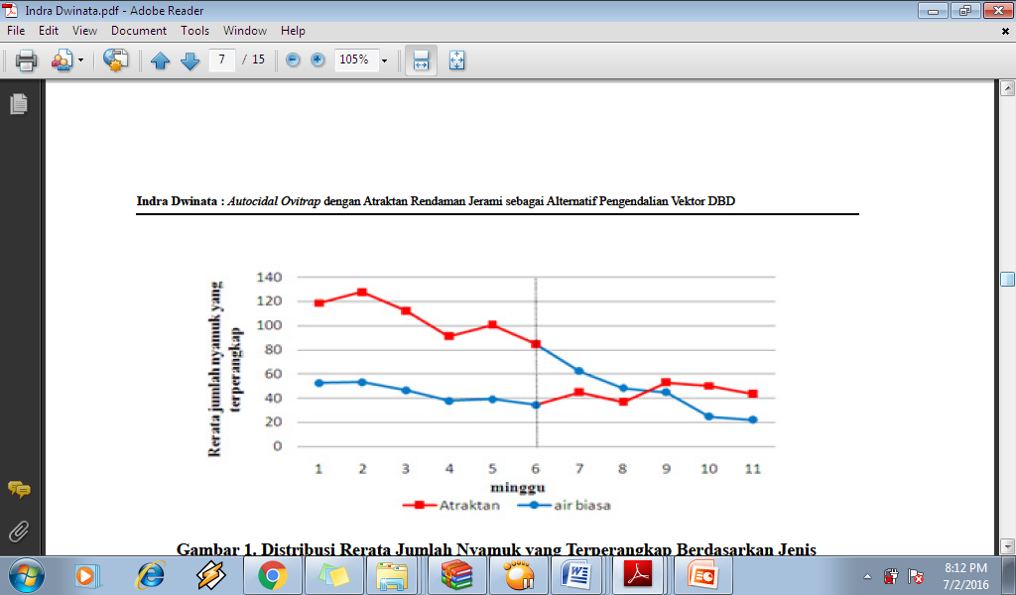

**Gambar 1. Distribusi Rerata Jumlah Nyamuk yang Terperangkap Berdasarkan Jenis**

**Autocidal Ovitrap**

**DISKUSI** (Times New Roman 12 point, Bold, spasi 1,5)

Bagian pembahasan berisi alasan yang menjelaskan hasil penelitian dan penelitian lain yang mendukung dan tidak sejalan dengan hasil penelitian yang diperoleh. Penulisan menggunakan Times New Roman 12 point (tegak) dengan spasi 1,5. Paragraf diawali dengan kata yang menjorok ke dalam 5 digit dan tidak boleh menggunakan pengorganisasian penulisan ke dalam *sub-headings* untuk setiap variabel.

**SIMPULAN** (Times New Roman 12 point, Bold, spasi 1,5)

Kesimpulan berisi ringkasan dari uraian mengenai hasil dan pembahasan dengan mengacu pada tujuan penelitian. Penulisan kesimpulan menggunakan Times New Roman 12 point (tegak) dengan spasi 1,5. Paragraf diawali dengan kata yang menjorok ke dalam 5 digit dan tidak boleh menggunakan *bullet* atau nomor. Ditampilkan dalam 1 paragraf.

**DAFTAR PUSTAKA**

Referensi dituliskan dengan menggunakan sistem **“Harvard”**. Semua rujukan yang tertulis dalam naskah harus dituliskan dalam referensi.

**DAFTAR PUSTAKA**

Arsin,Arsunan. Transisi epidemiologi dan pergeseran pola penyakit. Fajar, 14 November 2015.

Diabetes Prevention Program Research Group. Hypertension, Insulin, and Proinsulin in of Participants with Impaired Glucose Tolerance. Hypertension. 2002; 40(5):679-86.

Kemenkes RI. Rencana Strategis Kementerian Kesehatan tahun 2015-2019. Jakarta : Kementerian Kesehatan RI; 2015.

Khalifa M. Barriers to Health Information Systems and Electronic Medical Records Implementation. A Field Study of Saudi Arabian Hospitals. Procedia Computer Science[Online Journal]. 2013;21(0):335-42. [Diakses 25 Agustus 2015]. Available at: http://www.sciencedirect.com/science/article/pii/S1877050913008375

Leida I.M. Faktor Risiko Kegagalan Konversi pada Penderita Tuberkulosis BTA Positif Baru. Media Kesehatan Masyarakat Indonesia. 2010; 6(3):136-40.

Lewis BA. Structure and Properties of Carbohydrates. In: Biochemical and Physiological Aspects of Human Nutrition. Philadelphia: W. B. Saunders Company; 2000. pp. 3-18.

Magee, M. J., Foote, M., Maggio, D. M., Howards, P. P., Narayan, K., Blumberg, H. M., Ray, S. M. & Kempker, R. R. Diabetes Mellitus and Risk of All-Cause Mortality among Patients with Tuberculosis in the State of Georgia, 2009-2012. Annals of epidemiology, 2014:24(1):369-75.

Notoatmojo S. Metodologi Penelitian Kesehatan. Jakarta: Rineka Cipta; 2010.

Seeley, R, VanPutte, C, Regan, J & Russo, A. Seeley’s Anatomy & Physiology. New York: Mc Graw-Hill; 2011.

Tawali A, Dachlan DM, Hadju V, dan Thaha Ar. Pangan dan Gizi : Masalah, Program Intervensi dan Teknologi Tepat Guna. Makassar: DPP pergizi Pangan dan Pusat Pangan, Gizi dan Kesehatan; 2002.

UU No 44 Tahun 2009. Tentang Rumah Sakit. Jakarta : Kementerian Kesehatan.

Yusnitasari, AS. Komorbiditas Diabetes Mellitus terhadap Hasil Pengobatan dan Kualitas Hidup pada Penderita Tuberkulosis Paru di Kota Makassar [Tesis]. Makassar: Universitas Hasanuddin; 2015.